Одеський національний політехнічний університет

Кафедра «Комп'ютеризовані системи управління»

**КУРСОВА РОБОТА**

з дисципліни «Програмування та теорія алгоритмів»

на тему: «Створення інформаційної бази»

Варіант 18

Студента 1 курсу, групи АТ-181

спеціальності «Автоматизація та комп'ютерно-інтегровані технології»

Федорова Владислава Ігоровича

Керівник: доц. Сперанський В.О.

Національна шкала:_____________________

Кількість балів:________________________

Оцінка: ECTS__________________________

Члени комісії _____________ ____________________________________

(підпис) (прізвище та ініціали)

_____________ ____________________________________

(підпис) (прізвище та ініціали)

_____________ ____________________________________

(підпис) (прізвище та ініціали)

м. Одеса – 2019 рік

СОДЕРЖАНИЕ

ПОСТАНОВКА ЗАДАЧИ 3

РАЗДЕЛ 1 ПРОЕКТИРОВАНИЕ И ИХ РЕАЛИЗАЦИЯ 5

Календарное планирование проекта 5

Описание проектирование программы 6

Функции программы 6

Библиотеки 7

РАЗДЕЛ 2 СПРАВОЧНАЯ СИСТЕМА 8

Краткое описание продукта 8

Как добавить студента 8

Импорт данных 10

Експорт данных 11

Редактирование и Удаление 12

Дополнительные функции 14

ВЫВОДЫ 14

СПИСОК ИСПОЛЬЗОВАННОЙ ЛИТЕРАТУРЫ: 15

# ПОСТАНОВКА ЗАДАЧИ

Вариант 18

**18.** Создать базу данных – «Автомагазин»

Каждая запись содержит следующие сведения:

* наименование товара,
* фирма-производитель,
* цена за единицу,
* количество,
* номер магазина,
* минимальная партия.

Предусмотреть:

1. удалить все товары указанного магазина.
2. вывести наименование товаров с минимальной партией менее 5;
3. вывести наименования и количество всех товаров, хранящихся в указанном магазине;
4. вывести прайс-лист.
5. Спроектировать структуру информационной базы для своего варианта задания (Приложение А).
6. Создать основную таблицу информационной базы в виде динамического массива структур (использование списка из элементов типа структура оценивается выше).
7. Предусмотреть функции контроля корректности всех вводимых данных (например, неотрицательный возраст, дата продажи не ранее, чем 100 лет назад и т.п.).
8. Заполнить основную таблицу не менее чем 20 записями.
9. Обеспечить сохранение и загрузку данных во внешний файл/из файла.
10. Реализовать меню пользователя, соответствующие функции которого обеспечивают:
11. создание информационной базы той предметной области, которая определена постановкой задачи;
12. добавление новых записей в базу данных (с контролем корректности вводимых значений);
13. поиск записей по *ключевому* полю;
14. редактирование записей базы данных;
15. удаление ненужных записей;
16. выдачу отчётов по запросу.
17. Выполнить оригинальную обработку, указанную в постановке конкретной задачи для вашего варианта (Приложение А).
18. Организовать ввод пароля при выполнении операций изменения данных.
19. Добавить справочную систему пользователя по созданному приложению.

# РАЗДЕЛ 1 ПРОЕКТИРОВАНИЕ И ИХ РЕАЛИЗАЦИЯ

## Календарное планирование проекта

|  |  |  |  |
| --- | --- | --- | --- |
| № | Наименование | Содержание | Дата окончания |
|  | Начало | Изучение постановочного задания, предметной области | 22.04.2019 |
|  | Теоретическая подготовка | Изучение литературы по дисциплине | 22.04.2019 |
|  | Проект | Создание репазитория и проекта в программе Visual Studio | 22.04.2019 |
|  | Дизайн | Создание дизайна для приложения | 22.04.2019 |
|  | Классы | Написания новых классов с полями поставленными в задании, а также свойств для работы с ними | 22.04.2019 |
|  | Связка | Настройка взаимосвязи класса с графическими инструментами | 22.04.2019 |
|  | DataGridView | Добавление инструмента DataGridView для вывода информации и дальнейшей работы | 32.04.2019 |
|  | Выдача отчётов | Работа над индивидуальным задание | 22.04.2019 |
|  | Експорт и импорт данных | Написание кода для сохранения и загрузки данных во внешний файл/из файла | 23.04.2019 |
|  | Меню | Проектирование и доработка меню для пользователя | 23.04.2019 |
|  | Корректность ввода | Написания функции контроля корректности всех вводимых данных | 23.04.2019 |
|  | Пароль | Добавление ввода пароля при выполнении операций изменения данных | 23.04.2019 |
|  | Справка | Создание справочной системы, для пользователей | 23.04.2019 |
|  | Оптимизация | Исправление ошибок и очищение не нужного кода | 23.04.2019 |
|  | Документация | Подготовка пояснительной записки о программе | 9.05.2019 |

## Описание проектирование программы

Основа программы состоит из двух классов: класс (Student) который состоит из четырех полей, а также свойств и конструкторов.

Пример кода данного класа:

class Mechstore

{

string name;

string manufact;

double price;

int amount;

int storeNumb;

int consignment;

byte error = 0;

public Mechstore(string name, string manufact, double price, int amount, int drugNumb, int consignment)

{

Name = name;

Manufact = manufact;

Price = price;

Amount = amount;

StoreNumb = drugNumb;

Consignment = consignment;

}

## Функции программы

При написании программы, для правильности и хорошего чтения кода были созданы и задействованы функции, их назначение и примеры предоставлены ниже:

Запись всех данных в таблицу:

public bool check()

Функция изменения пароля при ошибке импорта:

string DefPass(System.Windows.Forms.RichTextBox ConsoleBox, string Password)

Функция изменения секретного слова при ошибке импорта:

string DefWord(System.Windows.Forms.RichTextBox ConsoleBox, string Password)

Отправка пароля на почту:

void PasswordAsk(string email, string Password)

Также в программе были созданы функции, предусмотренные постановкой задачи:

1. удалить все товары указанного магазина.
2. вывести наименование товаров с минимальной партией менее 5;
3. вывести наименования и количество всех товаров, хранящихся в указанном магазине;
4. вывести прайс-лист.

Запись информации в файл осуществлялось с помощью инструмента SaveFileDialog и Excel:

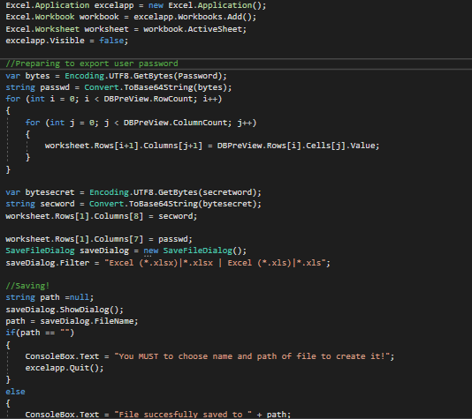

Рис. 1

## Библиотеки

Для написания данной программы необходимо подключить некоторые стандартные библиотеки языков С#. Их перечень представлен в коде:

using System;

using System.Net.Mail;

using System.Data;

using System.Net;

using System.Windows.Forms;

using Excel = Microsoft.Office.Interop.Excel;

using System.Diagnostics;

using System.Text;

# РАЗДЕЛ 2 СПРАВОЧНАЯ СИСТЕМА

## Краткое описание продукта

Приложение представляет собой ПО, в котором разработана база данных «MechStore». Функциональность программы включает:

* управление данными продукта: добавление, удаление и редактирование;
* удаление всех товаров из указанного магазина.
* Вывод информации о товаре с минимальной партией 5;
* Вывод наименования и количество всех товаров, хранящихся в указанном магазине
* сохранение данных и открытие в файл/из файла
* сброс пароля
* напоминание пароля с отправлением на e-mail

## Как добавить студента

При запуске программы вас попросят придумать пароль для суперпользователя

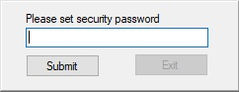

После чего попросят ввести секретное слово

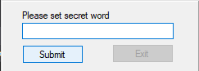

Запишите данные в поля:

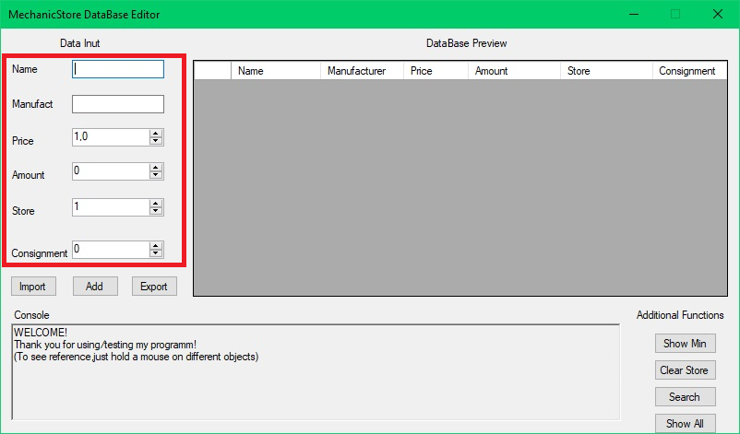

После чего нажмите на кнопку "Add":

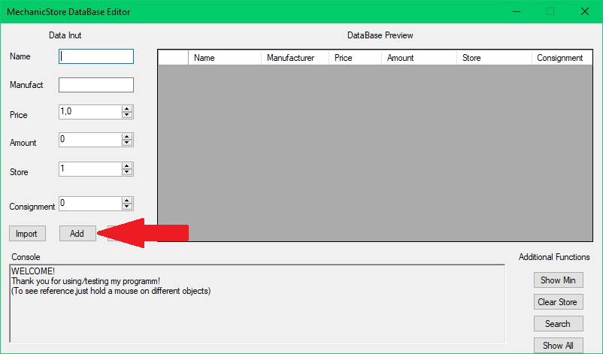

После чего вы увидите:

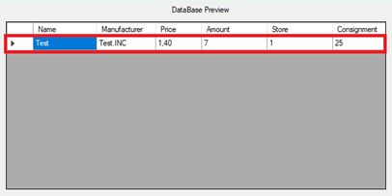

## Импорт данных

Что бы импортировать данные из Excel нажмите на кнопку "Import":

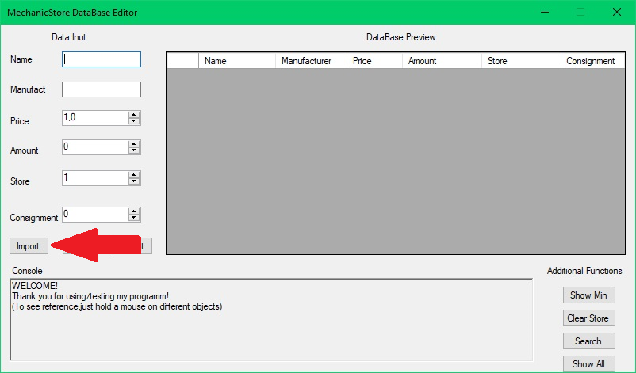

После этого вы получите такое окно:

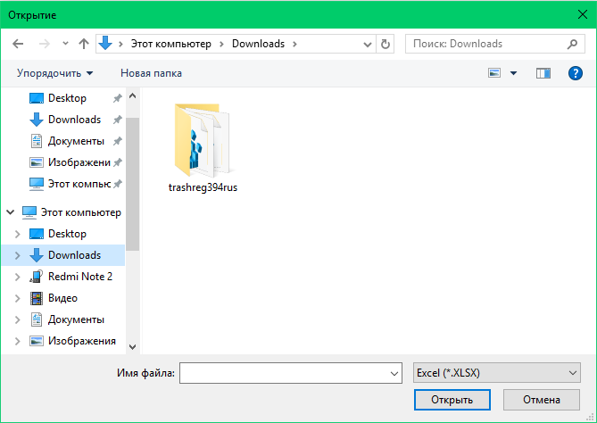

Выберите файл какой вам нужно импортировать.

Готово!

## Експорт данных

Добавьте пользователей в БД.

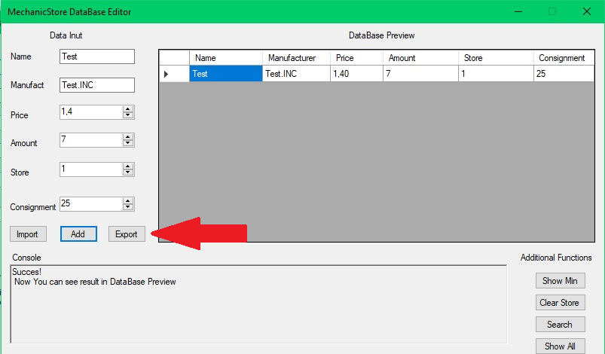Нажмите "Export":

После этого вы получите такое окно:

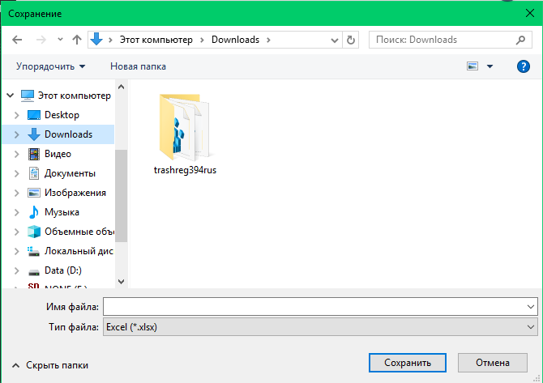

Введите имя файла и нажмите "Сохранить".

Готово!

## Редактирование и Удаление

Что бы редактировать пользователя нажмите 2 раза на ячейку.

После чего вылезет окно пароля:

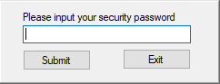

Введите пароль, который вы вводили при запуске программы.

Кнопка Submit подтверждает пароль. Если пароль верный, в Console вы увидите;

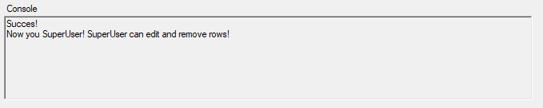

После этого вы можете редактировать ячейки и удалять строки.

-----------УДАЛЕНИЕ----------

Что бы удалить строку нужно нажать на пустую ячейку:

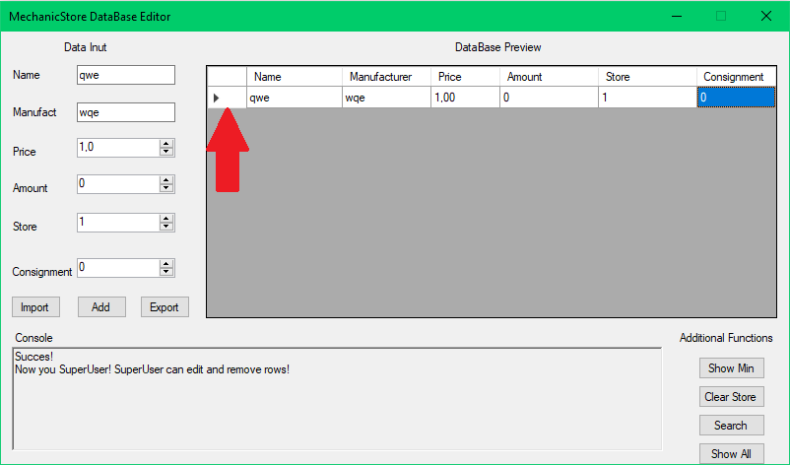

И нажмите кнопку DEL.

## Дополнительные функции

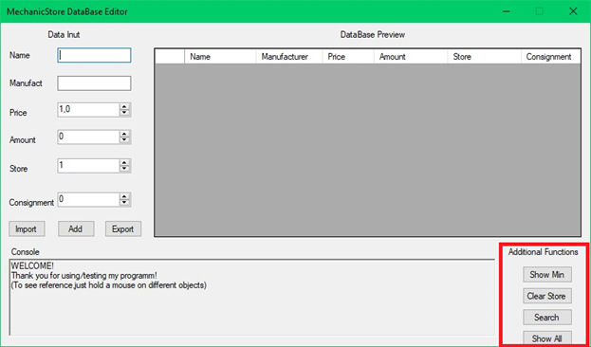

Show Min – показывает товары, количество которых при заказе, превышает или ровняется числу, которое вы ввели в окне для ввода.

Clear Store – удаляет все данные из определённого магазина.

Search – ищет данные в определённом магазине и скрывает все, что не относятся к данному.

Show All – кнопка которая показывает все скрытые строки в базе данных.

# ВЫВОДЫ

На основании знаний, приобретенных на курсе «Программирование и теория алгоритмов», я создал приложение которое автоматизирует работу с базой данных. Во время разработки программы я ознакомился с множеством новых инструментов создания приложений и повысил свой уровень профессиональных навыков.

# СПИСОК ИСПОЛЬЗОВАННОЙ ЛИТЕРАТУРЫ:

* <https://metanit.com/sharp/general.php>
* <https://stackoverflow.com/>
* <http://www.cyberforum.ru/net-framework/>
* [https://toster.ru](https://toster.ru/)